經濟部暨所屬機關因公出國人員報告書
（出國類別：其他）

「赴印尼雅加達PWJ公司討論Cepu礦區資料」報告書

出國人員： | 服務機關：中油公司  職務姓名：楊肇穆 組長  沈士傑 專案
出國地點： | 印尼
出國期間： | 95年04 月30日至05月04日
報告日期： | 95年06月12日

摘 要

本Cepu礦區合作開發案，經與PWJ公司人員討論現有礦區技術資料結果，對於本開發案之可採蘊藏量估算，根據目前所獲得之資料，尚未發現不確定性高之現象。未來仍需再檢視原始資料以確認相關資訊。就技術面言本案之技術風險低，根據目前資料進行經濟分析結果，尚合乎本公司「國外探採礦區取得負面表列」投資門檻規定。本礦區開發計畫(POD)已獲得印尼BP MIGAS核准，正陳能礦部核准中，POD核准後,礦區經營人ExxonMobil公司將準備資料向地方政府說明，正式提議讓地方政府參加油氣開發計畫；屆時建議進一步進行細部資料查核，以決定是否參加本案。

一、前 言
印尼的油氣資源十分豐富，雖然已歷經百年的開發利用，目前它仍有證實的天然氣蘊藏量約98兆立方英呎(tcf)，在全球的儲量排名為第11，另有證實的原油蘊藏約43億桶。它是東協(ASEAN)會員國中唯一的OPEC 會員國，然而自2004年第四季始，它已成為原油的淨輸入國，此種情況的發生，早在專家預期中，並非因其油氣資源已枯竭，亦非其油品內部需求成長太快，而係長期油氣探採投資不足，致油氣年度新發現量，長期以來不及油氣年生產量，且油氣的年生產量亦逐年減少中。
印尼政府欲以油氣產業自由化來挽救這種投資不足之現象，因而一方面修改相關稅法與油氣礦區授予辦法，以再度吸引外國資金與技術，重新投注在印尼地區的油氣探採，一方面廢除國內油品價格貼補政策，企圖提昇各類油品的使用效益並引導外資參與印尼國內的油品煉製與儲銷業務。這兩項政策之落實利基，一則在印尼仍有許多盆地可鑽探，再則印尼的油品消費能力快速成長，國內8座煉油廠已不足以供應經濟發展所需之各類油品，外商在印尼參與油品之煉製與銷售機會已經可期。
中油公司歷年在印尼的探勘投資已達7,600萬美元，目前自印尼每年進口液化天然氣約397萬頓，並在卡里曼丹(Kalimantan)東部的山佳山佳礦區擁有16.67%的工作權益(working interest)，為增加在印尼的生產礦區，目前正以地方政府手上握有的油氣田開採權益，為努力爭取的目標，並已與東爪哇省所屬石油公司進行接洽中。

根據印尼2004年35號油氣法規定，新礦區或延長合約之礦區，印尼政府於批准開發生產計劃時，依法要求礦區經營人將10%的礦區權益轉移給礦區所在地的地方政府，地方政府需一次支付礦區沉沒成本(Sunk Cost)的10%給礦區經營人，而日後的一切費用均依權益分擔，收益亦同。因地方政府財政問題，轉而以公開方式尋找投資公司(investors)，目前東爪哇有這種機會。

東爪哇政府於雅加達成立PT. Petrogas Wira Jatim(PWJ)公司專門負責處理此類省府所擁有之10%的礦區權益，目前該公司將取得Cepu PSC礦區權益。由於這是印尼新石油法通過後所提供新的投資機會，但規定地方政府不得以礦區權益抵押擔保，亦不得轉讓礦區權益給投資者。其投資架構並無前例可援，本公司為參加印尼地方政府所擁有油氣田開發權益及保障本公司投資權益，於95年4月26日-5月6日 派遣本公司法務、會計及經濟分析人員並聘請熟悉印尼油氣探採法令之當地律師、稅務會計師赴印尼東爪哇省政府所屬之PWJ公司討論並研擬本案投資架構，並於95年4月30日-5月4日派遣地質及油層人員赴PWJ公司了解礦區油田之開發資料。

二、查閱礦區資料

(一)礦區簡介
Cepu礦區位置如附圖一，面積約2,000平方公里，70%位於東爪哇Jatim省，30%位於中爪哇Jatang省；已發現5個油田，證實蘊藏量極豐。
Cepu礦區自1999年起由美國ExxonMobil石油公司及印尼國營油公司各擁有50%工作權益。自2000年起雙方對Cepu礦區由技術協助合約(TAC)改為石油分擘合約(Production Sharing Contract)及聯合經營合約(JOA)展開談判，最後基於印尼國家及地方利益，在政府強力主導下終於達成協議，有關本案之PSC及JOA於2006年3月15日終於由政府核准，結束長達5年之談判。經營人ExxonMobil並於3月17日向能源局(BP MIGAS)提出開發計畫，目前已獲得該局核准，正陳能礦部核准中；開發計畫核准後將依新石油法之規定釋出10%權益給地方政府，地方政府需於接獲通知後2個月內決是否參加。本礦區由ExxonMobil及Pertamina擔任聯合經營人，若依新石油法規定讓予地方政府10%權益後，各家權益比如下:ExxonMobil 45%、Pertamina 45%，地方政府包括：東爪哇Jatim省(PWJ) 2.2%、中爪哇Jatang省 1.1%、中爪哇Blora 縣2.2%、東爪哇Bojonegoro縣4.5%。

(二)區域地質
由於受印度板塊、澳洲板塊和宋達地塊以及Indochina旋轉和太平洋板塊移動方向轉成西北西影響，爪哇東北地區構造線呈東西向或東北西南向，因構造線方向的差異，區分為東爪哇海盆地及爪哇東北盆地。各盆地有其獨特的構造單元，沿著爪哇島的北海岸Rembang經Mmadura島到kangean島有一東西向的板塊干擾帶稱RMK ZONE。在RMK帶以北統稱為東爪哇海盆地，此盆地內構造單元主要為東北-西南走向。RMK帶(包含在內)以南地區統稱為爪哇東北盆地，盆地內構造單元以東西向為主。各構造單元(附圖二)分述如下：
1.東爪哇海盆地：
東爪哇海盆地，其區域構造的方向大致呈東北～西南走向，推測在白堊紀晚期至古新世時期在此區發生的板塊碰撞後，形成一系列東北～西南走向之加積地塊。在始新世中期，因板塊運動的影響，延著東北～西南向的弱面，形成許多半地塹；第三紀的沈積物開始在低區沈積。
東爪哇海盆地可分為數不同地質構造區，由西往東分別列述如下：
(1) KARIMUNJAWA ARCH：
KARIMUNJAWA拱起在西爪哇為東西向，到爪哇東北地區轉為東北─西南走向，並往南傾沒， KARIMUNJAWA ARCH為一寛且高的地區，為陸源沈積物的主要供應來源。
(2) PATI TROUGH ─ WEST FLORENCE BASIN：
根據鑽探資料，此低區在始新世晚期至漸新世早期時，開始有陸相至濵海相沈積，至中新世時，由於斷層回春，作更劇烈之左移運動，使次盆地中心轉為淺海至深海之沈積環境。此次盆地約有50～60公里寛、160公里長，第三紀沈積厚度有6,000英呎。
(3) BAWEAN ARCH：
屬於東北─西南向的基盤高區，該基盤高區於漸新世海侵期仍為一寛闊陸台，為其四周陸源沈積物的供應來源。至中新世以後才有沈積物覆蓋其上。
(4) EAST FOLRENCE BASIN：
盆地中心部份有始新世時期潮灘至近海相之沈積物。盆地中心亦有東北─西南向之古基盤高區，上面有陷塌褶皺（drape folding）。中部中新世時期，MERATUS山脈開始隆起，盆地開始快速下沈，沈積厚層沈積物。受MERATUS山脈隆起影響，盆地在中部中新世後亦有褶皺發生。
(5) BARITO SHELF：
此陸棚區的沈積物一般小於4,000英呎，在陸棚區上發育厚層的中新世礁石灰岩。
(6) EAST BAWEAN BASIN：
在BAWEAN ARCH的東南側，為一半地塹。有始新世至漸新世的碎屑沈積物；中新世早期，盆地內沈積淺海之石灰岩。
(7) JS-1 RIDGE：
此山脊（RIDGE）為東北─西南向窄長形的基盤高區，往南傾沒，一直保持到漸新世晚期，山脊上才開始有沈積。
(8) CENTRAL BASIN：
CENTRAL BASIN和.EAST BAWEAN TROUGH都是東北─西南向的半地塹，中間為.JS-1 RIDGE分開，CENTRAL BASIN有厚層的第三紀沈積物。
(9) MASALEMBO HIGH：
為一複雜的碳酸鹽台地區，往南延伸至NORTH MADURA台地和JS-18台地。
(10)KANGEAN EMBAYMENT：
KANGEAN EMBAYMENT屬大陸邊緣的開放性陸棚沈積盆地。在古地形低區有碎屑岩沈積，始新世後成一碳酸鹽台地。
2.爪哇東北盆地：
爪哇東北盆地的構造單元為東西向，茲將盆地內數個構造單元由北往南分別列述如下：
(1) NORTH REMBANG 複背斜：
複背斜上的構造多為裌窄、不對稱、不和諧，甚至倒轉的褶皺，側翼有緃向斷層（longitudinal faults）。中新世至上新世東爪哇島上沈積有石英砂岩。MADURA島、KANGEAN島應屬此複背斜的延伸，此複背斜帶在中新世晚期開始隆起，到第四紀仍在活動。
(2) MIDDLE REMBANG 複背斜：
陸上部份多為沖積層掩蓋，主要為頁岩及少量石灰岩沈積，缺乏石英砂岩。往東延伸至MADURA海峽北部，複背斜上褶皺主要是泥岩活動（Argillokinesis）形成。
(3) KENDENG ZONE（SOUTH REMBANG複背斜）：
複背斜上的褶皺較緊密，主要為泥岩活動形成，往東傾沒於MADURA海峽。
(4) CENTRAL DEPRESSION：
低區內主要沈積火山碎屑濁流岩。低區南接爪哇島的火山帶。在低區地表現為近代之沖積層和火山裙（Volcanic aprons）掩蓋。火山裙造成震測資料無法了解深層構造。
以上4個構造單元通稱為REMBAND-MADURA-KANGEN帶(簡稱RMK ZONE)。
(5) SOUTH MADURA DEEP ZONE：
此帶亦稱為JAVA地背斜（Geanticline）為爪哇島的骨幹，先第三紀和始新世地層在此出露。
(三)地層與沉積環境
爪哇東北地區第三紀地層的層序及命名不統一；主要因為爪哇東北地區可分成許多次盆地，各次盆地有其獨特的沉積環境及板塊運動史，地層因而有不同的岩性及名稱。綜合東爪哇海盆地、爪哇東北盆地等地區地層資料建立爪哇東北地區之地層層序（附圖三）。各地層層序描述如下：
1. 先第三紀地層（Pre-tertiary）：
先第三紀地層面為一交角不整合，在不整合面以下的地層一般均認為是經濟基盤。
中生代的沉積物和火成岩在白堊紀早期受到褶皺並受超基性火成岩侵入。一般先第三紀地層均已變質。古第三紀產生褶皺、斷層和局部的火成活動，主要的斷層造成爪哇東北地區許多的山脊和盆地。從鑽井的資料發現，火成侵入岩和火成噴出岩和高度變質岩，一般分佈在高區或其附近。而輕度變質的沉積岩侷限於低區。
2. 古第三紀地層（Paleogene）：NGIMBANG層，CD層
在盆地的低區普遍有古第三紀的沉積。一般是從始新世晚期開始有陸相沉積以礫岩、砂岩、頁岩及煤層為主，逐漸海侵轉為有碳酸鹽發育在KANGEAN EMBAYMENT地區的古高區有礁石灰岩分佈及海相砂、頁岩沉積。
3. 漸新世：KUJUNG層
在KANGEAN EMBAYMENT地區及SOUTH MADURA DEPRESSION地區的鑽井資料顯示漸新世地層不整合的覆蓋在古第三紀地層上，沉積以頁岩為主，往上逐漸鈣化，到漸新世晚期開始碳酸鹽廣泛發育。
PATI TROUGH在漸新世才開始有沉積，為陸相砂頁岩及含煤層，到漸新世晚期海侵後才有淺海之泥岩及碳酸鹽發育。
EAST FLORENCE、EAST BAWEAN和CENTRAL BASIN的低區在漸新世早期沉積陸相的砂頁岩層，海侵後在高區周圍發育CD石灰岩層。KUJUNG UNIT Ⅲ不整合的覆蓋在CD石灰岩上。KUJUNG UNIT Ⅲ之岩性大部份為河流相的砂岩、頁岩、泥岩及煤層。在低區有厚層的KUJUNG UNIT Ⅲ層沉積。KUJUNG UNITⅡ為海相細顆粒之碎屑岩，部份地區有碳酸鹽及礁石灰岩發育。
4. 中新世~上新世：
中新世早期在爪哇東北地區的次盆地已逐漸被填滿，中新世早期在MADURA導北邊有寬闊的陸棚環境，在陸棚區沉積KUJUNG I的頁岩、微晶石灰岩，古高區上沉積碳酸監台地，部份地區則有碳酸鹽礁發育，東西向的陸棚外緣有碳酸鹽礁沉積，陸棚以南為大陸斜坡的沉積相，岩性以頁岩為主夾薄層砂岩，部份古高區有小塊礁出現。
中新世中期之海侵，東爪哇海沉積OK層。岩性為泥岩、頁岩夾有砂岩和石灰岩。
中新世至上新世時期，在SOUTH MADURA BASIN北部沉積深海相頁岩、泥灰岩；在SOUTH DADURA BASIN南部主要沉積火山碎屑濁流岩。
中新世時期發生多次運動及海退，局部地區產生不整合面。
中新世晚期到上新世沉積GLOBIGERINA層，岩性主要為頁岩和泥灰岩夾有砂岩互層，部份地區發育碳酸岩。在MADURA海峽的MS-1井此層達8,430英呎。GLOBIGERINA層在爪哇島東北的老油田區有三層主要儲油層：WONOCOLO砂質石灰岩、LEDOK鈣質砂岩、MUNDU泥質砂岩。
5. 更新世至現世：
深海或中深海沉積環境，部分地區為淺海至陸相環境，主要為火山活動形成的砂岩或頁岩，亦有碳酸鹽沉積。

(四) 礦區資料查閱過程

四月三十日本公司楊組長肇穆和沈專案士傑從台北出發到達印尼，下午一點多到達雅加達，旋於下榻旅館先行跟本公司先遣之會計、法務和經濟分析人員會晤，瞭解服務合約和投資架構洽商進展情形。

五月一日
由於本日為國際勞動節，印尼雅加達有大規模工人示威活動，交通嚴重受阻；相關洽商會議改為在旅館舉行。印尼律師Mr. Philip Payne、Deloitte 會計師Mr. Cindy Sukiman、HEPT人員及本公司工作小組成員與PWJ人員在Marriott Hotel開會討論投資架構及相關稅務徵收方式事宜。

五月二至三日
前往PWJ公司，並聽取PWJ人員簡報Cepu礦區技術資料，由該公司探勘副總Mr.Heru Pramono說明Cepu礦區開發案概要並進行意見交換。由於該公司物探經理Mr. Deddi Hairil 曾服務於Mobil 公司15年，根據過去他對Cepu礦區的認知，瞭解ExxonMobil公司如何進行儲油岩特性分析及蘊藏量評估。

PWJ公司另提出未來雙方在印尼合作探勘方案供本公司研究，並簡述中蘇門答臘West Kampar 礦區讓入機會及爪哇島前弧盆地之探勘展望。

油層方面，討論Cepu礦區Clastic Reservoir Gas Cap，為維持Clastic Oil zone與Carbonate Oil zone之壓力，整個Banyu Urip開發案將不開發Gas，產出之Gas注回Gas Cap。產出之Gas成份約含2%之H2S及約45%之CO2，注回操作毋需去除H2S。另Carbonate Oil Reserve之開發，油層壓力之維持(注水與注氣)極為重要，因此生產時各井之井況監視，每月必須測井並注意管外流體之變動，提供修井決策之依據。

三、結論與建議

- 本Cepu礦區合作開發案，經與PWJ公司人員討論現有礦區技術資料結果，對於本開發案之可採蘊藏量估算，根據目前所獲得之資料，尚未發現不確定性高之現象。未來仍需再檢視原始資料以確認相關資訊。
- 就技術面言本案之技術風險低，根據目前資料進行經濟分析結果，尚合乎本公司「國外探採礦區取得負面表列」投資門檻規定。
- 本礦區開發計畫(POD)目前已獲得印尼BP MIGAS核准，正陳能礦部核准中，POD核准後，礦區經營人ExxonMobil公司將準備資料向地方政府說明，正式提議讓地方政府參加油氣開發計畫；屆時建議進一步進行細部資料查核，以決定是否參加本案。
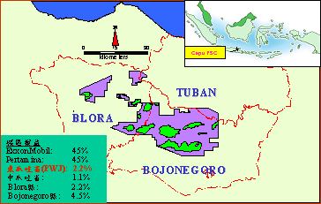
附圖一 Cepu PSC 礦區位置圖
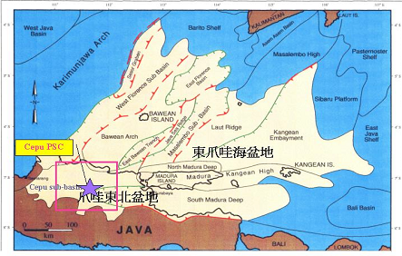
附圖二 印尼東爪哇構造單元圖

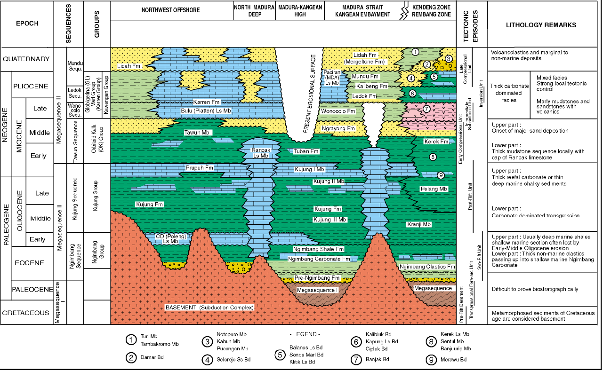

附圖三: 東爪哇海地區內主要沉積盆地地層層序柱狀對比圖

